图片组件缺陷报告：
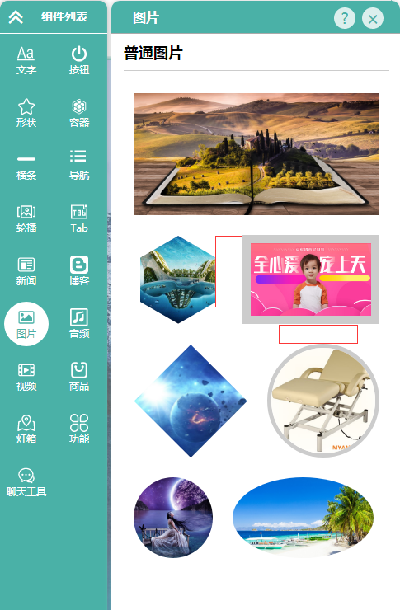
1.在图片组件中，图片栏中行与行，按钮与按钮之间的距离与产品需求20PX不符。
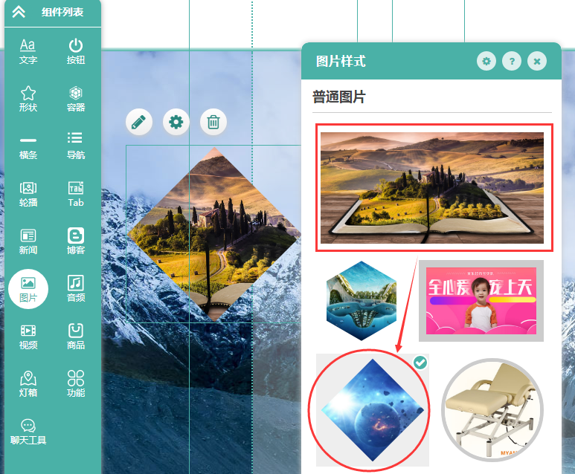
2.在图片组件中，拖拽图片栏中的一个图片至右侧，点击样式切换按钮，进行图片样式切换，只切换样式，内容并未发生变化。若只是图形变化，则添加不同形状的图形即可;若图片内容也发生变化，则需要修改相应的算法。

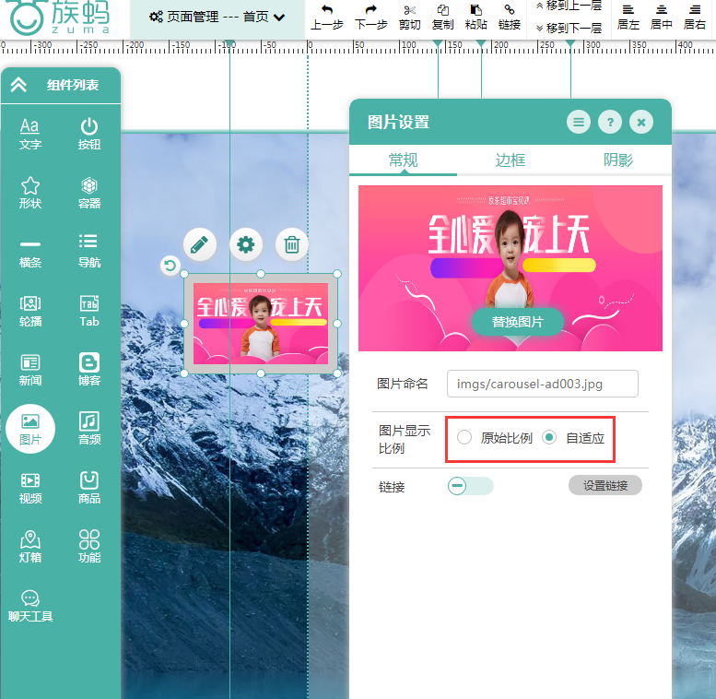
3.在图片组件中，点击设置按钮，在图片显示比例中点击进行原始比例和自适应的切换，图片未出现任何变化。
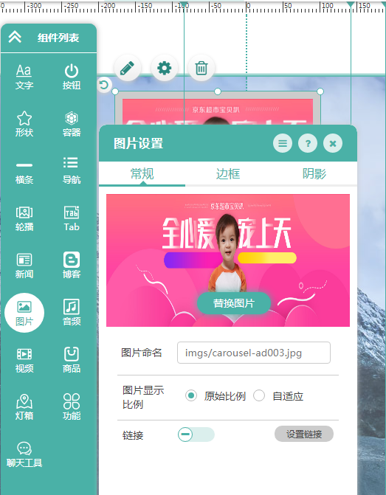
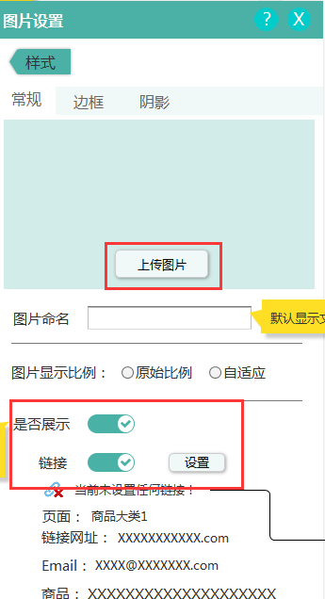
4.在图片组件中，点击设置按钮，出现的页面与产品需求不符合。
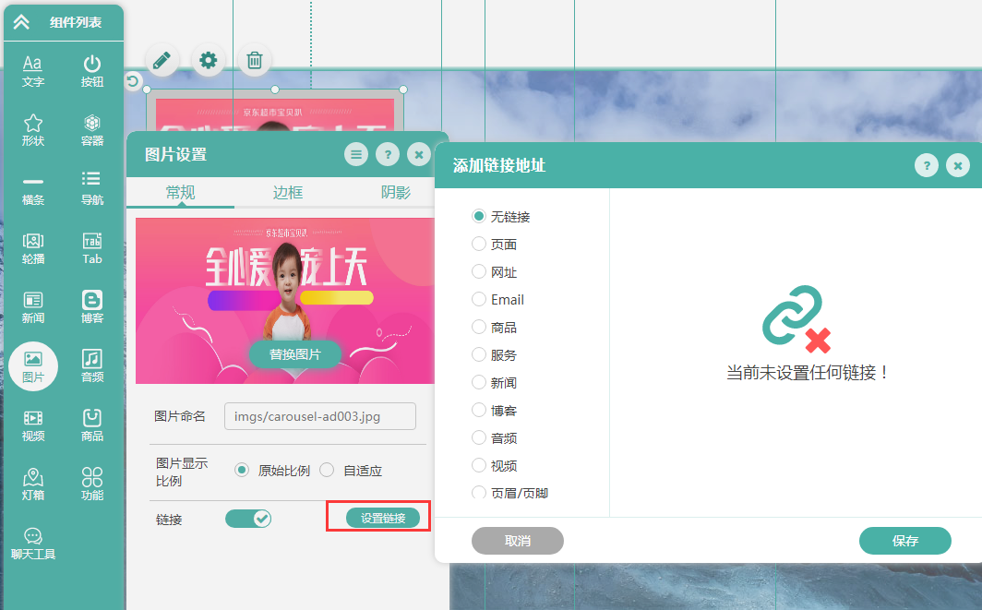
5.在图片组件中，点击设置按钮，打开连接，点击设置连接。设置连接部分功能未实现，待测！！！
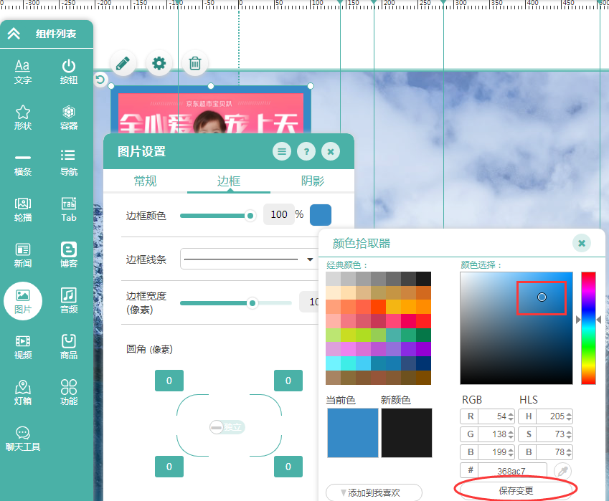
6.在图片组件中，点击设置按钮，在边框样式中的边框颜色随着鼠标在经典区域的移动而确定，保存变更按钮无效；在颜色选择区域随着鼠标点击颜色区域确定，保存变更按钮无效。（含有颜色变更都存在此类现象）
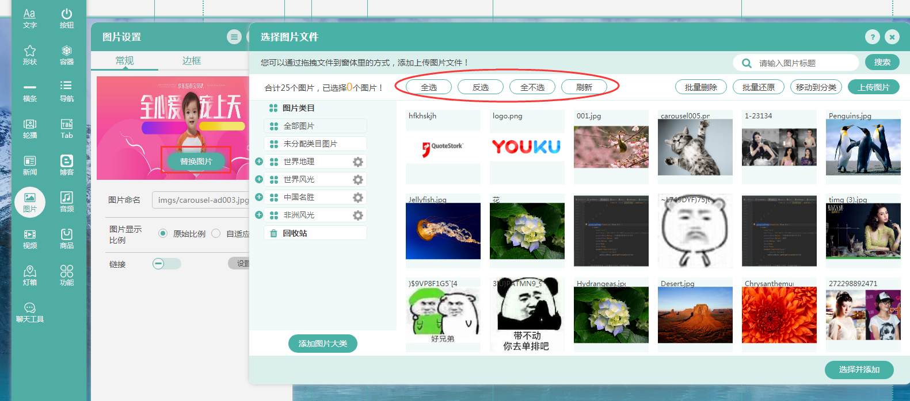
7.在图片组件中，拖拽图片至右侧，点击设置按钮，在图片设置中点击替换图片。在弹出的页面中“全选”、“反选”“刷新”按钮，均不可用。
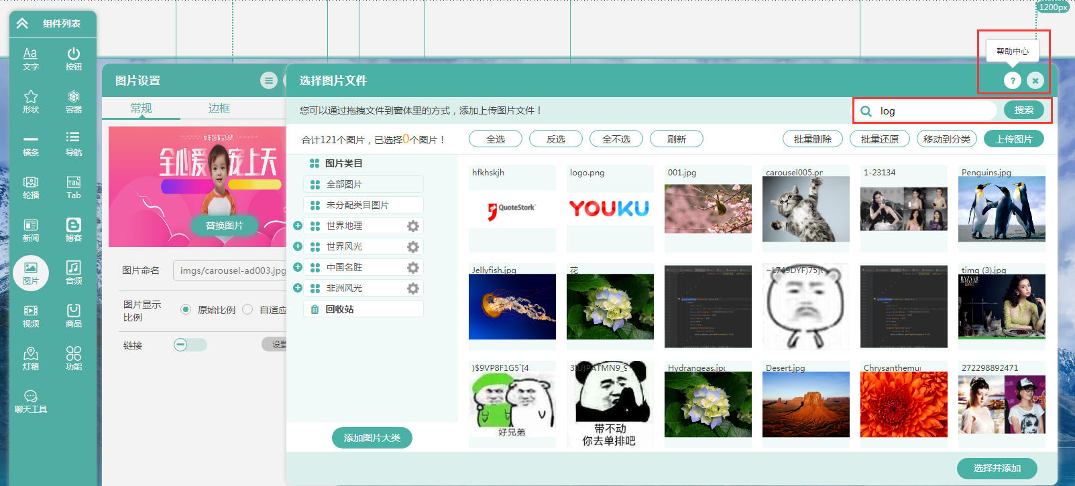
8.在图片组件中的替换图片中，点击帮助中心“？”按钮，未弹出相应画面。搜索按钮的精确和模糊查询均不可用。
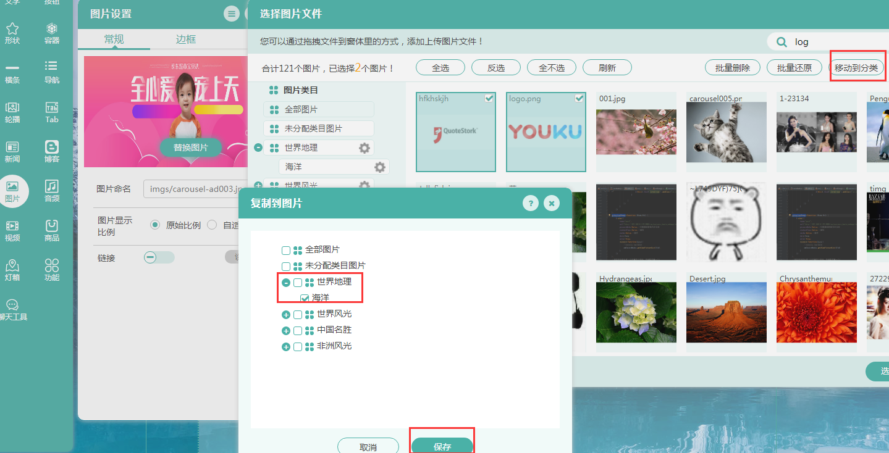
9.在图片组件中，替换图片中，批量转移图片，转移之后，图片继续显示在原来的页面，“刷新”按钮无效。
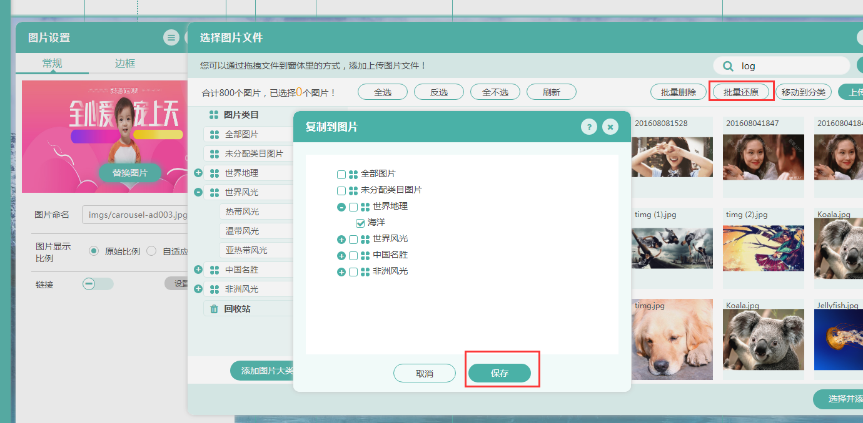
10在图片组件中，点击替换图片，未选中任何图片，点击批量还原未出现任何提示，批量还原失败。（建议在未选中图片时，给出提示）
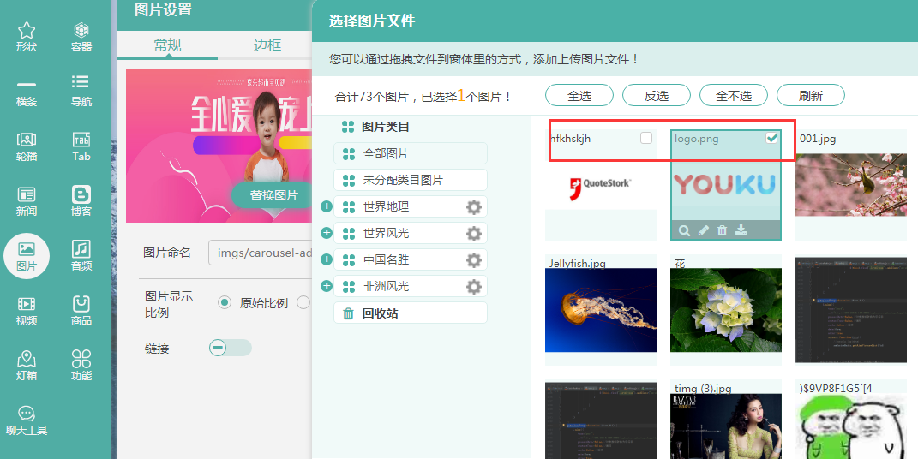
11.在图片组件中，点击替换图片，执行完从回收站还原图片之后，在全部分类图片中，无法选中两张（包含两张）以上图片进行相应按钮（批量删除、移动到分类等）操作。全选、反选、全不选、刷新按钮失效。
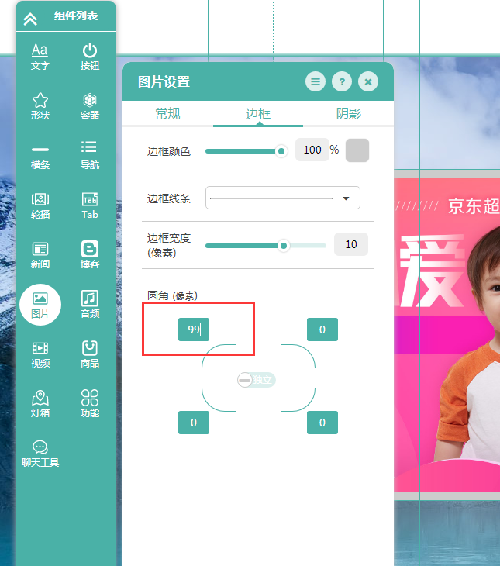
12.在图片组件中，点击替换图片，在边框样式中，圆角输入范围与产品需求0—无穷大不符。
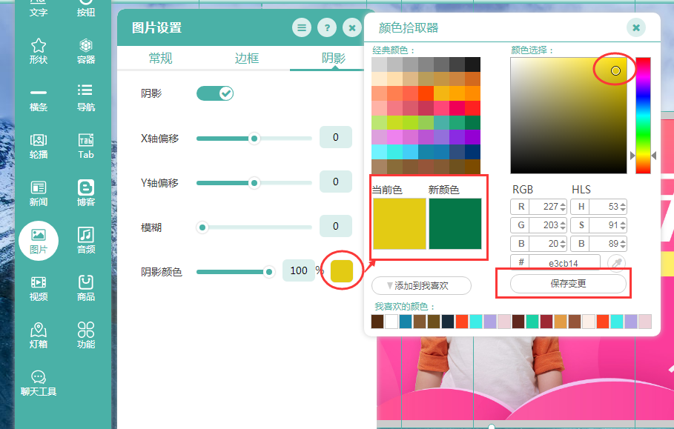
13.在图片组件中，拖拽图片至右侧，点击设置按钮，在阴影样式的阴影颜色中，阴影颜色在经典颜色区域中随着鼠标的移动而变换，保存变更按钮无效；在颜色选择区域，颜色随着鼠标在颜色选择区域的点击而确定，，保存变更按钮无效。（含有颜色变更都存在此类现象）

